2020 －2021 学年第1学期
编号：



实验报告


实验课程名称 《科学可视化》

专 业 班 级 电子信息工程1901

学 生 姓 号 31902002

学 生 姓 名 曾瑶瑶

实验指导老师 陈忠宝

实 验 成 绩

日 期 2021/1/6
浙大城市学院实验报告
课程名称 《科学可视化》
实验项目名称 实验二
学生姓名 曾瑶瑶 专业班级 电子信息工程1901 学号 31902002

实验成绩 指导老师（签名 ） 日期

实验二
- 实验目的和要求
熟悉常用的运算符、运算表达式，尤其是字符串的访问、矩阵的构造、常用数学、字行等函数的应用、结构体的构造等。
- 实验内容及原理
1. 回答在MATLAB中，变量的定义规则是什么? eps、Inf、INF NaN、nan 分别代表什么含义?
2. 定义一字符串A='可视化工具MATLAB',通过字符串下标来访问获取字符串A中的内容:'可视化'、'工具'、'MATLAB'.
3.思考下列语句的运行结果，并上机调试:
A=[]
A1=[123]
A2=[AI, 4]
A3=[A2; ones(1, 4)]
4.数组运算与矩阵运算有什么不同，请举例说明。请上机分析下列语句:
x=1:5
y=5:-1:1
A=x*y
B=x.*y
5.调试下列语句:
x=l:10:360;
yl=10*log(x).*exp(-0.01*x);
y2=log10(x)-+og2(-0.6*x);
plot(x, yl, '+r', x, y2, 'b*')
根据语句运行的结果，改变向量x的间隔，更换y1、y2函数的表达式，请重新调试以上修改过的语句。
6.举例说明语句: str=sttrep(strl, str2, str3)的应用。
7.上机调试下列语句: B=findstr('max', ['max', 'minimax', 'maximum']), 并分析语句运行的结果，举例说明它的应用。
8. 创建结构体。
(1)直接创建结构体，结构体各成员如下:
B.name=Liuhei':
Byear=1990;
B.score=[95, 89， 88];
(2)应用命令setfield.增加结构体字段sex,并赋值'男':
(3)应用命令rmfield,删除结构体的字段year:
(4)应用struct函数重新实现以上过程。
要求显示所有的操作过程。

9.调试下列程序，使z=sin(y).*cos(x)的分布以立文体的方式清晰地展现出来。
clear
x=-pi:0.1:pi;
y=-pi:0.1:pi:
z=sin(x).*cos(y);
[X, Y]=meshgrid(x, y);
Z=sin(Y).*cos(X);
figure, mesh(X, Y, Z)
%end
10. 调试下列程序，绘出RLC电路中的“欠阻尼”现象的图像。
clear
t=1:0.01:10
y=8*(exp(0.8.*(-t)).*cos(10.*t));
plot(t, y)
axis([1 10-1 1])
xlabel('times-(t)');
Ylabel('Current-( )');
title('2-dimension');
%end

三、实验过程
1. 回答在MATLAB中，变量的定义规则是什么? eps、Inf、INF、NaN、nan 分别代表什么含义?
(1)变量名的大小写是敏感。
(2)变量名必须以字母开头，后面可以跟字母、数字、下划线，但不能用空格和标点符号(这个跟C标准相同)
(3)避免使用函数名和系统保留字。
(4)变量名不能超过64个字符。
在MATLAB环境中变量分局部变量和全局变量，局部变量仅在函数文件中有效，全局变量在主程序与函数文件中有效。
Eps：Matlab定义的正的极小值=2.2204e^-16；
Inf、INF：∞表示无穷大，如1/0；
NaN、nan：表示不确定数，如0/0，∞/∞，0*∞.

2. 定义一字符串A='可视化工具MATLAB',通过字符串下标来访问获取字符串A中的内容:'可视化'、'工具'、'MATLAB'.
>> A='可视化工具MATLAB'
A(1:3),A(4:5),A(6:11)
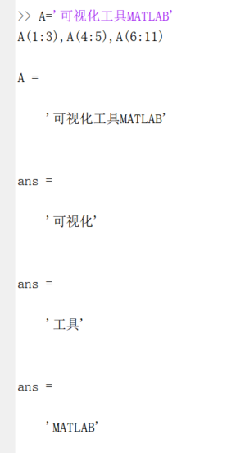
3.思考下列语句的运行结果，并上机调试:
A=[]
A1=[123]
A2=[A1, 4]
A3=[A2; ones(1, 4)]
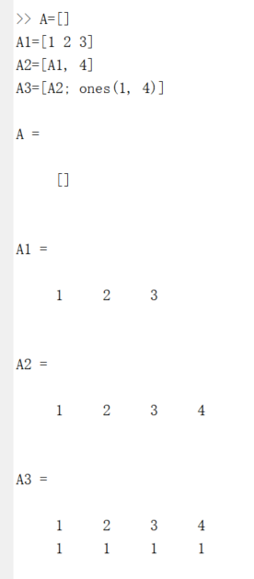
4.数组运算与矩阵运算有什么不同，请举例说明。请上机分析下列语句:
数组中的元素可以是字符等,矩阵中的只能是数.
数组运算：
数与数组加减：k+/-A %k加或减A的每个元素
数组乘数组： A.*B %对应元素相乘
数组乘方： A.^k %A的每个元素k次方；k.^A，分别以k为底A的各元素为指数求幂值
数除以数组： k./A和A./k %k分别被A的元素除
数组除法： 左除A.\B右除B./A，对应元素相除
矩阵运算：
数与矩阵加减：k+/-A %等价于k*ones(size(A))+/-A
矩阵乘法： A*B %按数学定义的矩阵乘法规则
矩阵乘方： A^k %k个矩阵A相乘
矩阵除法： 左除A\B右除B/A %分别为AX=B和XA=B的解
可见，数组的运算很简单。若不考虑数学意义时，矩阵是数组的二维版本。
构造数组：
1、直接构造：用空格或逗号间隔数组元素
x=[1,2,3,4,5,6]
2、增量法构造：使用冒号操作符创建数组
a=first：end %递增，且步长为1的数组
a=first:step:end %指定增量步长值创建任何等差序列
3、用linspace函数构造
x=linspace（first，last，num） %需要指定首尾值和元素总个数，步长根据num平均分配
构造矩阵
1、简单创建方法
用[]，逗号或空格格开各元素，分号隔开各行，注意各行具有相同的元素个数。
2、构造特殊矩阵
ones，zeros，eye，diag，magic，rand，randn，randpem
.....

x=1:5
y=5:-1:1
A=x*y
B=x.*y
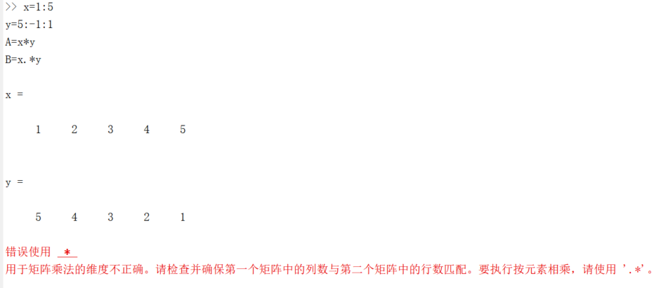
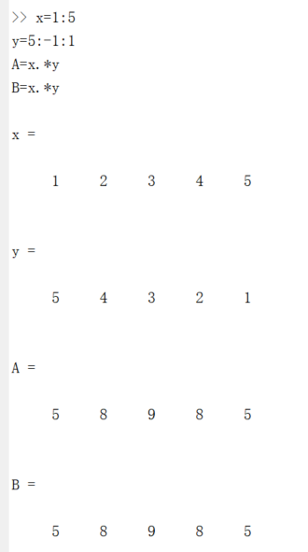
5.调试下列语句:
x=l:10:360;
yl=10*log(x).*exp(-0.01*x);
y2=log10(x)-+og2(-0.6*x);
plot(x, yl, '+r', x, y2, 'b*')
根据语句运行的结果，改变向量x的间隔，更换y1、y2函数的表达式，请重新调试以上修改过的语句。
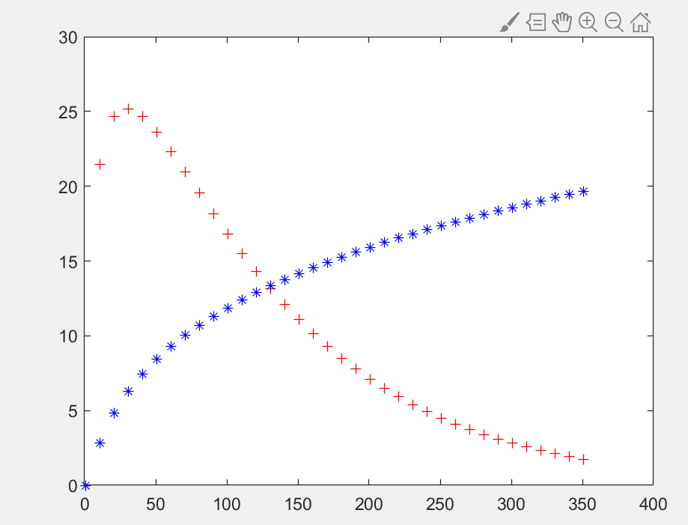
>> x=1:20:360;
yl=50*log(x).*exp(-0.01*x);
y2=10*log10(x).*log2(-0.6*x);
plot(x, yl, '+r', x, y2, 'b*')
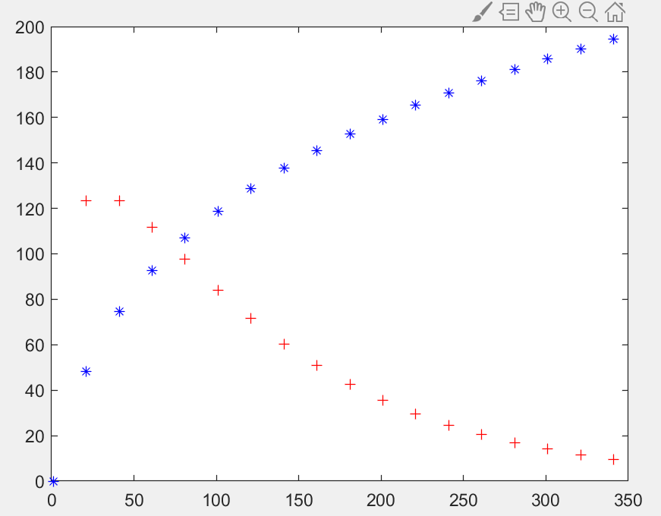
6.举例说明语句: str=sttrep(strl, str2, str3)的应用。
Str=strrep(str1,str2, str3)用字符串st3替换字符串srl中所有的字符串str2.
>> s1='who is student';
s2='who is';
s3='We are';
B=strrep(s1, s2, s3)
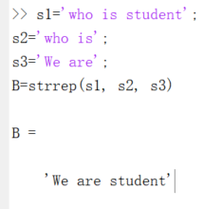
7.上机调试下列语句: B=findstr('max', ['max', 'minimax', 'maximum']), 并分析语句运行的结果，举例说明它的应用。
Findstr的用法为：返回所有在字符str1中的字符串str2的起始位置。
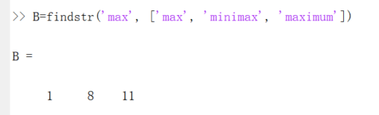
8. 创建结构体。
(1)直接创建结构体，结构体各成员如下:
B.name=Liuhei':
Byear=1990;
B.score=[95, 89， 88];
(2)应用命令setfield.增加结构体字段sex,并赋值'男':
(3)应用命令rmfield,删除结构体的字段year:
(4)应用struct函数重新实现以上过程。
要求显示所有的操作过程。
>> B.name='Liuhei';
B.year=1990;
B.score=[95, 89, 88];
B
setfield(B,'sex','男')
rmfield(B,'year')
struct('year',1990,'score',[95.89,88],'sex','男')
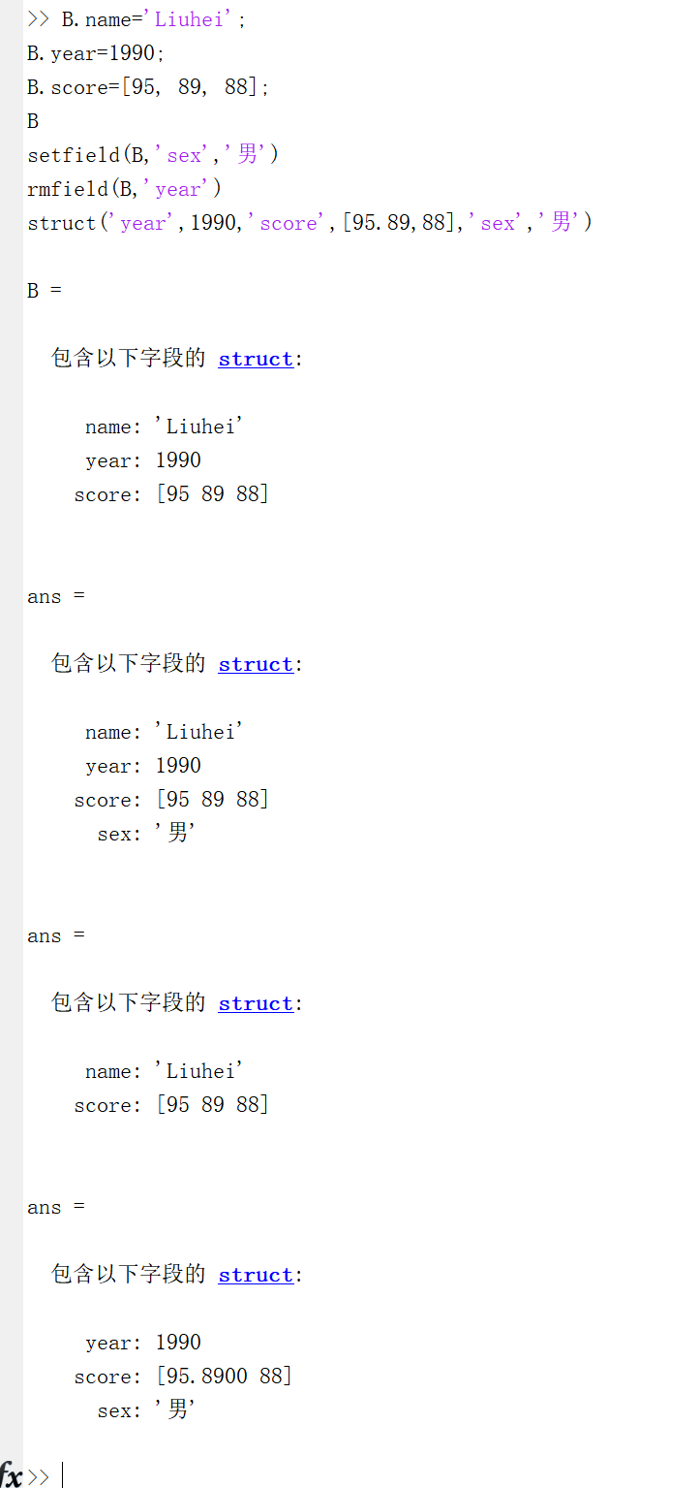

9.调试下列程序，使z=sin(y).*cos(x)的分布以立文体的方式清晰地展现出来。
>> clear
x=-pi:0.1:pi;
y=-pi:0.1:pi;
z=sin(x).*cos(y);
[X, Y]=meshgrid(x, y);
Z=sin(Y).*cos(X);
figure, mesh(X, Y, Z)
%end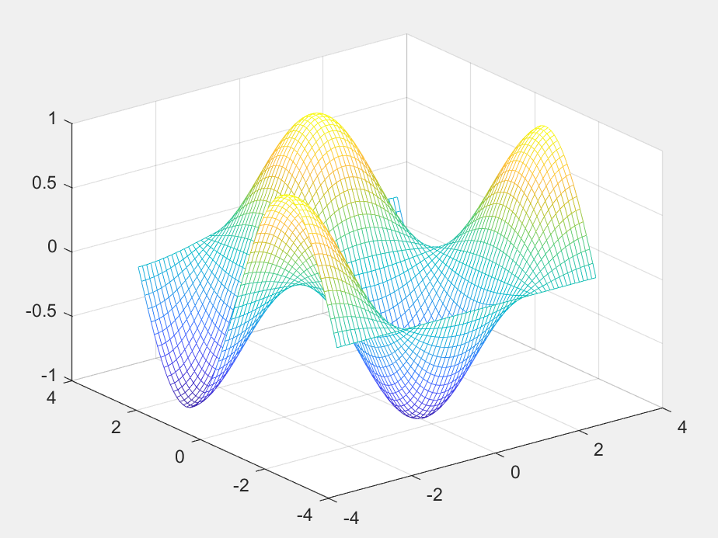
10. 调试下列程序，绘出RLC电路中的“欠阻尼”现象的图像。
>> clear
t=1:0.01:10
y=8*(exp(0.8.*(-t)).*cos(10.*t));
plot(t, y)
axis([1 10 -1 1])
xlabel('times-(t)');
ylabel('Current-( )');
title('2-dimension');
%end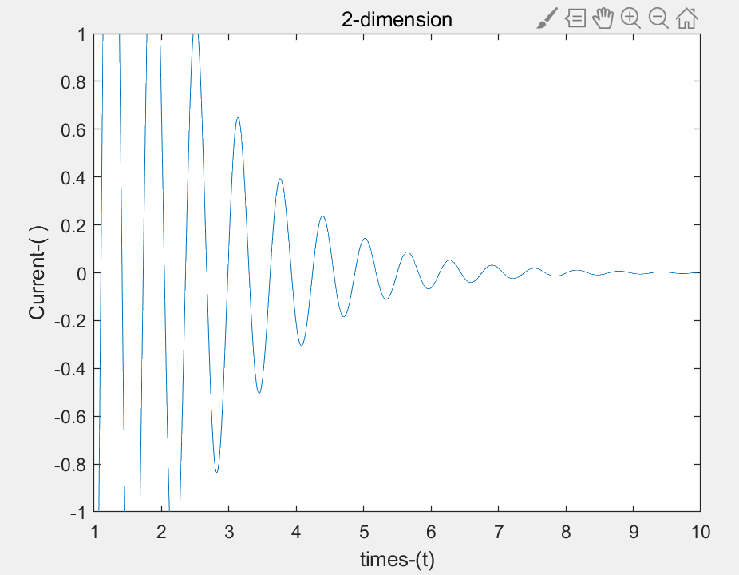

四、实验结果与分析
1. 回答在MATLAB中，变量的定义规则是什么? eps、Inf、INF、NaN、nan 分别代表什么含义?
(1)变量名的大小写是敏感。
(2)变量名必须以字母开头，后面可以跟字母、数字、下划线，但不能用空格和标点符号(这个跟C标准相同)
(3)避免使用函数名和系统保留字。
(4)变量名不能超过64个字符。
在MATLAB环境中变量分局部变量和全局变量，局部变量仅在函数文件中有效，全局变量在主程序与函数文件中有效。
Eps：Matlab定义的正的极小值=2.2204e^-16；
Inf、INF：∞表示无穷大，如1/0；
NaN、nan：表示不确定数，如0/0，∞/∞，0*∞.

2. 定义一字符串A='可视化工具MATLAB',通过字符串下标来访问获取字符串A中的内容:'可视化'、'工具'、'MATLAB'.
>> A='可视化工具MATLAB'
A(1:3),A(4:5),A(6:11)
3.思考下列语句的运行结果，并上机调试:
A=[]
A1=[123]
A2=[A1, 4]
A3=[A2; ones(1, 4)]
4.数组运算与矩阵运算有什么不同，请举例说明。请上机分析下列语句:
数组中的元素可以是字符等,矩阵中的只能是数.
数组运算：
数与数组加减：k+/-A %k加或减A的每个元素
数组乘数组： A.*B %对应元素相乘
数组乘方： A.^k %A的每个元素k次方；k.^A，分别以k为底A的各元素为指数求幂值
数除以数组： k./A和A./k %k分别被A的元素除
数组除法： 左除A.\B右除B./A，对应元素相除
矩阵运算：
数与矩阵加减：k+/-A %等价于k*ones(size(A))+/-A
矩阵乘法： A*B %按数学定义的矩阵乘法规则
矩阵乘方： A^k %k个矩阵A相乘
矩阵除法： 左除A\B右除B/A %分别为AX=B和XA=B的解
可见，数组的运算很简单。若不考虑数学意义时，矩阵是数组的二维版本。
构造数组：
1、直接构造：用空格或逗号间隔数组元素
x=[1,2,3,4,5,6]
2、增量法构造：使用冒号操作符创建数组
a=first：end %递增，且步长为1的数组
a=first:step:end %指定增量步长值创建任何等差序列
3、用linspace函数构造
x=linspace（first，last，num） %需要指定首尾值和元素总个数，步长根据num平均分配
构造矩阵
1、简单创建方法
用[]，逗号或空格格开各元素，分号隔开各行，注意各行具有相同的元素个数。
2、构造特殊矩阵
ones，zeros，eye，diag，magic，rand，randn，randpem
.....

x=1:5
y=5:-1:1
A=x*y
B=x.*y
5.调试下列语句:
x=l:10:360;
yl=10*log(x).*exp(-0.01*x);
y2=log10(x)-+og2(-0.6*x);
plot(x, yl, '+r', x, y2, 'b*')
根据语句运行的结果，改变向量x的间隔，更换y1、y2函数的表达式，请重新调试以上修改过的语句。
>> x=1:20:360;
yl=50*log(x).*exp(-0.01*x);
y2=10*log10(x).*log2(-0.6*x);
plot(x, yl, '+r', x, y2, 'b*')
6.举例说明语句: str=sttrep(strl, str2, str3)的应用。
Str=strrep(str1,str2, str3)用字符串st3替换字符串srl中所有的字符串str2.
>> s1='who is student';
s2='who is';
s3='We are';
B=strrep(s1, s2, s3)
7.上机调试下列语句: B=findstr('max', ['max', 'minimax', 'maximum']), 并分析语句运行的结果，举例说明它的应用。
Findstr的用法为：返回所有在字符str1中的字符串str2的起始位置。
8. 创建结构体。
(1)直接创建结构体，结构体各成员如下:
B.name=Liuhei':
Byear=1990;
B.score=[95, 89， 88];
(2)应用命令setfield.增加结构体字段sex,并赋值'男':
(3)应用命令rmfield,删除结构体的字段year:
(4)应用struct函数重新实现以上过程。
要求显示所有的操作过程。
>> B.name='Liuhei';
B.year=1990;
B.score=[95, 89, 88];
B
setfield(B,'sex','男')
rmfield(B,'year')
struct('year',1990,'score',[95.89,88],'sex','男')

9.调试下列程序，使z=sin(y).*cos(x)的分布以立文体的方式清晰地展现出来。
>> clear
x=-pi:0.1:pi;
y=-pi:0.1:pi;
z=sin(x).*cos(y);
[X, Y]=meshgrid(x, y);
Z=sin(Y).*cos(X);
figure, mesh(X, Y, Z)
%end
10. 调试下列程序，绘出RLC电路中的“欠阻尼”现象的图像。
>> clear
t=1:0.01:10
y=8*(exp(0.8.*(-t)).*cos(10.*t));
plot(t, y)
axis([1 10 -1 1])
xlabel('times-(t)');
ylabel('Current-( )');
title('2-dimension');
%end

五、实验心得
使用MATLAB这个软件之后，深深地感受到这个软件的魅力，同时也感受到这个软件的强大功能。经过努力终于完成实验二。主要学习在MATLAB中变量及其命名规则、MATLAB的基本数据类型、矩阵与数组的创建、数组的算术运算、关系运算和逻辑运算、字符串的创建和字符串函数、结构体的定义和操作等内容。

